Cele i przedsięwzięcia
1. Specyfikacja i opis celów ogólnych, przypisanych im celów szczegółowych i przedsięwzięć oraz uzasadnienie ich sformułowania w oparciu o konsultacje społeczne i powiązanie z analizą SWOT i diagnozą obszaru.

Na podstawie wniosków płynących z badań ankietowych, warsztatów grupy Lokalnych Liderów, wywiadów focusowych, spotkań konsultacyjnych w gminach i konsultacji prowadzonych za pośrednictwem strony internetowej przygotowana została analiza SWOT obszaru i zestawienie wskazanych przez mieszkańców problemów obszaru. Na ich podstawie przygotowane zostało zestawienie problemów, które zgodnie z metodyką prac nad LSR, podzielone zostało na problemy oraz ich przyczyny i skutki. Następnie problemy przekształcone zostały na cele i przedsięwzięcia, zgodnie z poniższym schematem:
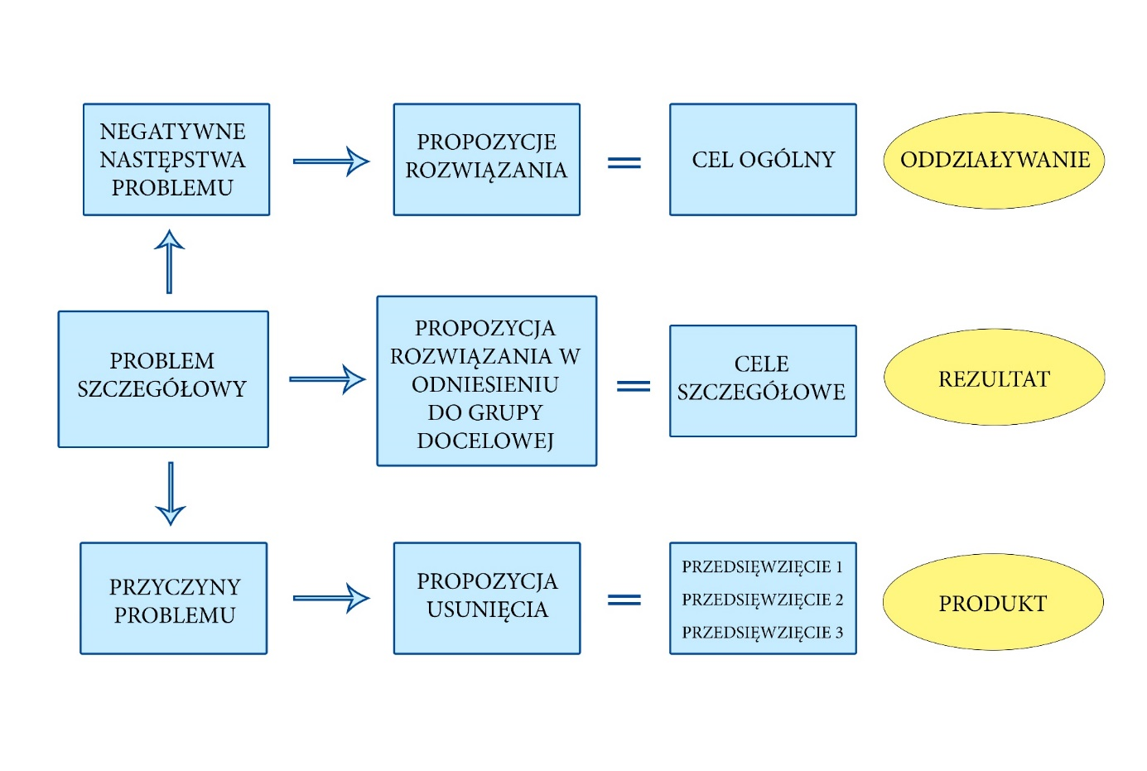
Z tak stworzonego drzewa celów wybrane do realizacji w ramach LSR zostały te cele i przedsięwzięcia, które są bezpośrednio możliwe do realizacji w ramach działania Programu Rozwoju Obszarów Wiejskich (PROW) na lata 2014 – 2020, M19 – „Wsparcie dla rozwoju lokalnego w ramach inicjatywy LEADER (RLKS – rozwój lokalny kierowany przez społeczność) (art. 35 rozporządzenia (UE) 1303/2013)” współfinansowanego z Europejskiego Funduszu Rolnego na rzecz Rozwoju Obszarów Wiejskich (EFRROW).
Po zakończeniu procesu konsultacji społecznych struktura celów ogólnych i szczegółowych oraz przedsięwzięć w podzielę na sfery/łady rozwoju prezentowała się następująco:

Cel główny | Cel szczegółowy | Przedsięwzięcia/działania
Sfera środowiskowo – kulturowa
1. Zachowanie walorów przyrodniczych i kulturowych obszaru LGD oraz rozwój bazującej na nich oferty turystycznej | 1.1 Zwiększenie świadomości ekologicznej mieszkańców i wzrost poszanowania przez nich zasobów przyrodniczych i kulturowych | 1.1.1 Działania promocyjne w zakresie zasobów przyrodniczych i kulturowych  1.1.2 Organizacja imprez przybliżających mieszkańcom dziedzictwo historyczne i kulturowe  1.1.3 Działania na rzecz rozwoju edukacji regionalnej i przyrodniczej  1.1.4. Poprawa stanu obiektów kulturalnych  1.1.5. Stworzenie miejsc prezentujących lokalną kulturę i tradycję
 | 2.1 Poprawa stanu i dostępu do infrastruktury i informacji turystycznej | 2.1.1 Wsparcie obiektów zabytkowych, archeologicznych i przyrodniczych o szczególnych znaczeniu dla obszaru LGD  2.1.2 Utworzenie ścieżek edukacyjnych, konnych, pieszych, kajakowych i rowerowych, etc. (oznakowanie zasobów kulturowych i przyrodniczych)  2.1.3 Utworzenie bazy noclegowo – gastronomicznej  2.1.4. Rozwój usług turystycznych
 | 3.1. Zwiększenie wykorzystania odnawialnych źródeł energii | 3.1. Wsparcie edukacji w zakresie wykorzystania odnawialnych źródeł energii  3.2. Podniesienie umiejętności pozyskiwania funduszy na realizacje inwestycji związanych z OZE
Strefa gospodarcza
1. Rozwój gospodarczy obszaru poprzez stworzenie zaspokajającego potrzeby społeczne lokalnego systemu produkcji i usług | 1.1 Podwyższenie kompetencji mieszkańców terenu objętego działaniem LSR do zakładania i prowadzenia działalności gospodarczej | 1.1.1 Szkolenia z zakresu zakładania i prowadzenia firm  1.1.2 Spotkania z ludźmi prowadzącymi firmy i posiadającymi duże doświadczenie w tym zakresie  1.1.3 Dobre praktyki – publikacja  1.1.4 Praktyczna nauka wprowadzania innowacji w prowadzeniu firm  1.1.5 Utworzenie punktu konsultacyjno – informacyjno – szkoleniowego dla przedsiębiorców
 | 2.1. Zwiększenie liczby miejsc pracy na obszarze | 2.1. Wsparcie usług z zakresu opieki nad dziećmi  2.2. Wsparcie usług z zakresu opieki nad osobami starszymi  2.3. Wsparcie dla rozwoju usług przewozów pasażerskich wewnątrz obszaru  2.4. Wspieranie rozwoju innych priorytetowych usług i produkcji na terenie poszczególnych gmin  2.5. Rozpoznanie kierunków rozwoju usług na terenie poszczególnych gmin
Strefa społeczna
1. Wzrost integracji społecznej mieszkańców obszaru LGD | 1.1 Aktywizacja i włączenie młodzieży w życie społeczne obszaru | 1.1.1 Przeprowadzenie diagnozy w celu zapoznania się z potrzebami młodzieży  1.1.2 Wzbogacenie oferty świetlic, ich doposażenie oraz zatrudnienie animatorów, budowa świetlic w miejscach gdzie jest to jeszcze potrzebne  1.1.3 Stworzenie lokalnego forum młodzieży  1.1.4 Stworzenie „kuźni talentów”  1.1.5 Założenie punktu doradztwa dla organizacji pozarządowych  1.1.6 Powołanie centrum międzypokoleniowego  1.1.7 Propagowanie zdrowego i aktywnego stylu życia  1.1.8 Edukacja przyszłych animatorów i liderów wśród młodzieży  1.1.9 Rozwijanie bazy rekreacyjno – sportowej (boiska, place zabaw, parki, zielone siłownie)
 | 1.2. Aktywizacja i włączenie seniorów do życia społecznego | 1.2.1 Przeprowadzenie diagnozy w celu zapoznania się z potrzebami seniorów  1.2.2 Wzbogacenie oferty świetlic, ich doposażenie oraz zatrudnienie animatorów, budowa świetlic w miejscach gdzie jest to jeszcze potrzebne  1.2.3 Stworzenie bazy opieki dla seniorów  1.2.4 Program „e-senior” – kursy, projekty przeciwdziałające wykluczeniu cyfrowemu seniorów  1.2.5 Założenie punktu doradztwa dla organizacji pozarządowych  1.2.6 Wyeliminowanie barier architektonicznych  1.2.7 Propagowanie zdrowego i aktywnego stylu życia  1.2.8 Kampania uświadamiająca seniorów i ich bliskich o możliwościach uzyskania pomocy i opieki  1.2.9 Rozwijanie bazy rekreacyjno – sportowej dla seniorów (parki, zielone siłownie)
 | 1.3. Wzrost kompetencji i potencjału lokalnych organizacji pozarządowych | 1.3.1. Powołanie lokalnego forum organizacji pozarządowych  1.3.2. Realizacja programów kształcenia i podnoszenia kompetencji przedstawicieli lokalnych organizacji pozarządowych

Biorąc pod uwagę cele przekrojowe PROW 2014 – 2020 tj. ochrona środowiska, przeciwdziałanie zmianom klimatu i innowacyjność oraz zasadę zintegrowania celów, zasobów, podmiotów z różnych sektorów na rzecz rozwoju regionu oraz szeroki zakres przedsięwzięć określonych na etapie tworzenia matrycy celów postanowiono wyznaczyć nowy jeden cel ogólny. Struktura celów została zmniejszona do 3 celów szczegółowych szczególnie istotnych dla obszaru dla których nowo wyznaczone przedsięwzięcia pozwolą na osiągniecie zakładanych rezultatów. Ponadto mając na uwadze, że wypracowany zakres wsparcia w ramach LSR pokrywa się w dużym stopniu z działaniem „Podstawowe usługi i odnowa wsi” dokonano korekt mających na celu umożliwienie jednostkom samorządu terytorialnego finansowania operacji w zakresie inwestycji w obiekty pełniące funkcję kulturalne na obszarze poza LSR. Jednocześnie dla poszczególnych przedsięwzięć dostosowano preferowany zakres operacji. Zmiana wpływa na lepszą przejrzystość w założeniach LSR i realizację zasady zintegrowania w całej strukturze celów LSR, która ostatecznie wygląda następująco:

Cel ogólny | Cele szczegółowe | Przedsięwzięcia | Preferowany zakres projektów w ramach Przedsięwzięć
1. Poprawa poziomu życia mieszańców w oparciu o zachowanie walorów obszaru, rozwój przedsiębiorczości i integrację społeczności na obszarze „Brzesko-Oławskiej Wsi Historycznej” | 1.1 Zachowanie walorów przyrodniczych i kulturowych obszaru LGD oraz rozwój bazującej na nich oferty turystycznej | 1.1.1 Dbamy o Nasze Dziedzictwo Kulturowe | - Działania promocyjne w zakresie zasobów przyrodniczych i kulturowych  - Organizacja imprez przybliżających mieszkańcom dziedzictwo historyczne i kulturowe  - Działania na rzecz rozwoju edukacji regionalnej i przyrodniczej  - Stworzenie miejsc prezentujących lokalną kulturę i tradycję  - Wsparcie obiektów zabytkowych, archeologicznych i przyrodniczych o szczególnych znaczeniu dla obszaru LGD
 |  | 1.1.2 Rozwój Oferty Turystycznej i Rekreacyjnej | - Utworzenie ścieżek edukacyjnych, konnych, pieszych, kajakowych i rowerowych, etc. (oznakowanie zasobów kulturowych i przyrodniczych)  - Utworzenie bazy noclegowo – gastronomicznej  - Rozwój usług turystycznych i okołoturystycznych  - Rozwijanie bazy rekreacyjno – sportowej (boiska, place zabaw, parki, zielone siłownie, Parkour Parki, Street Workout Parki i inne)  - Działania promocyjne w zakresie oferty turystycznej
 |  | 1.1.3. Propagujemy Edukację Ekologiczną | - Wsparcie edukacji w zakresie wykorzystania odnawialnych źródeł energii  - Prowadzenie kampanii edukacyjno-informacyjnych, inicjatyw na rzecz ochrony środowiska/przyrody.
 | 1.2 Rozwój gospodarczy obszaru poprzez stworzenie zaspokajającego potrzeby społeczne lokalnego systemu produkcji i usług | 1.2.1 Przedsiębiorcza i Aktywna Wieś | - Wsparcie usług z zakresu opieki nad dziećmi  - Wsparcie usług z zakresu opieki nad osobami starszymi  - Wsparcie dla rozwoju usług przewozów pasażerskich wewnątrz obszaru  - Wspieranie rozwoju innych priorytetowych usług i produkcji na terenie poszczególnych gmin  - Rozpoznanie kierunków rozwoju usług na terenie poszczególnych gmin
 |  | 1.2.2. Wiedza i Kompetencje Kluczem do Sukcesu | - Spotkania z ludźmi prowadzącymi firmy i posiadającymi duże doświadczenie w tym zakresie  - Dobre praktyki – publikacja  - Praktyczna nauka wprowadzania innowacji w prowadzeniu firm
 | 1.3 Wzrost integracji społecznej mieszkańców obszaru LGD | 1.3.1. Kompetentne i Aktywne Organizacje Pozarządowe | - Powołanie lokalnego forum organizacji pozarządowych  - Realizacja programów kształcenia i podnoszenia kompetencji przedstawicieli lokalnych organizacji pozarządowych  - Założenie punktu doradztwa dla organizacji pozarządowych
 |  | 1.3.2 Aktywizacja i Integracja | - Przeprowadzenie diagnozy w celu zapoznania się z potrzebami młodzieży i seniorów  - Wzbogacenie oferty świetlic poprzez działania mające na celu wzmocnienie kapitału społecznego  - Stworzenie lokalnego forum młodzieży  - Powołanie centrum międzypokoleniowego  - Edukacja przyszłych animatorów i liderów wśród młodzieży  - Program „e-senior” – kursy, projekty przeciwdziałające wykluczeniu cyfrowemu seniorów  - Kampania uświadamiająca seniorów i ich bliskich o możliwościach uzyskania pomocy i opieki  - Propagowanie zdrowego i aktywnego stylu życia

